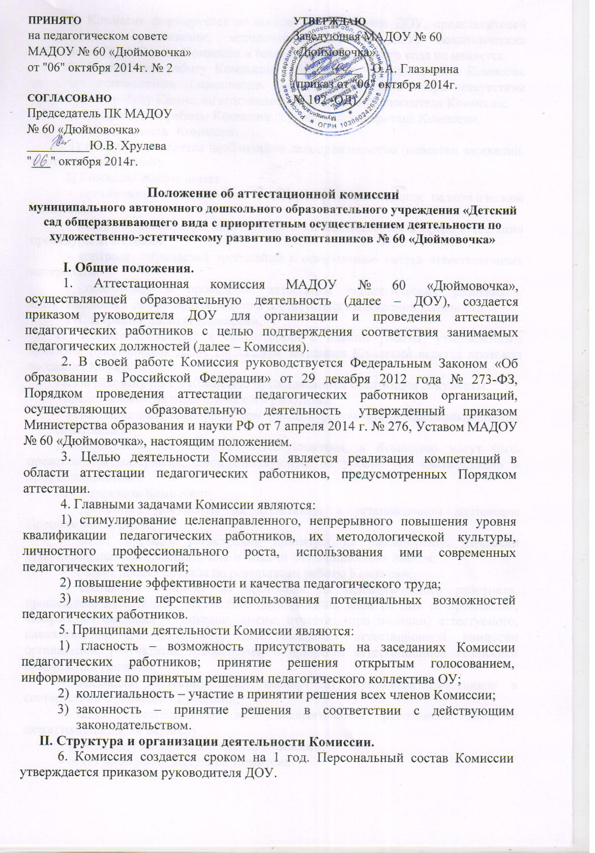7. Комиссия формируется из состава из работников ДОУ, представителей профсоюзной организации, методической службы ДОУ, педагогических работников ДОУ. Состав Комиссии в течение аттестационного года не меняется.
8. Возглавляет работу Комиссии председатель. Председателем Комиссии является руководитель (заместитель руководителя) ДОУ. При отсутствии председателя работу Комиссии возглавляет заместитель председателя Комиссии.
9. Организацию работы Комиссии осуществляет секретарь Комиссии.
10. Деятельность Комиссии:
1) в Комиссии ведется необходимое делопроизводство (повестки заседаний, протоколы заседаний).
2) Комиссия обеспечивает
- организацию методической и консультативной помощи педагогическим работникам;
- контроль соблюдения действующего законодательства в сфере аттестации процедуры аттестации;
- контроль соблюдения требований к оформлению пакета аттестационных материалов;
- подготовку и проведение аттестации педагогических работников, аттестующихся с целью подтверждения соответствия занимаемой должности.
III. Порядок работы Комиссии.
11. Комиссия заседает в соответствии с планом работы, утвержденным приказом руководителя ДОУ. На каждом заседании Комиссии ведется протокол заседания Комиссии.
12. На рассмотрение в Комиссию представляются следующие документы:
- представление на педагогического работника;
- аттестационный паспорт (в том числе с результатами квалификационных испытаний).
Дополнительно, по желанию аттестующегося, в Комиссию могут быть представлены материалы, свидетельствующие об уровне его квалификации и профессионализме.
14.Секретарь Комиссии:
- принимает документы на аттестацию в установленном настоящим Положением порядке;
- ведет журналы регистрации принятых на рассмотрение Комиссии аттестационных материалов, учета и выдачи аттестационных листов;
- готовит проект приказа по результатам работы Комиссии;
- составляет выписку из протокола на педагогического работника, прошедшего аттестацию, не позднее двух рабочих дней со дня ее проведения, содержащая сведения о фамилии, имени, отчестве (при наличии) аттестуемого, наименовании его должности, дате заседания аттестационной комиссии организации, результатах голосования, о принятом аттестационной комиссией организации решении;
- оформляет аттестационный паспорт аттестующихся работников в соответствии с решением Комиссии;
- ведет аттестационные дела педагогических работников ДОО в межаттестационный период.
- приглашает на заседание членов Комиссии;
- ведет протоколы заседаний Комиссии.
Протокол заседания Комиссии с принятым решением подписывают председатель, заместитель председателя, секретарь и члены аттестационной комиссии организации, присутствовавшими на заседании.

15. Члены Комиссии осуществляют экспертизу аттестационных материалов, представленных в Комиссию в целях подтверждения соответствия занимаемой должности.
16. Аттестационная комиссия МАДОУ № 60 «Дюймовочка» рассматривает представление, дополнительные сведения, представленные самим педагогическим работником, характеризующие его профессиональную деятельность (в случае их представления).
17. Решение принимается аттестационной комиссией организации в отсутствие аттестуемого педагогического работника открытым голосованием большинством голосов членов аттестационной комиссии организации, присутствующих на заседании.
При прохождении аттестации педагогический работник, являющийся членом аттестационной комиссии организации, не участвует в голосовании по своей кандидатуре.
Решение считается правомочным, если на заседании присутствовало не менее 2/3 состава Комиссии.
IV. Права и обязанности Комиссии.
18. Комиссия имеет право:
- в необходимых случаях требовать дополнительной информации в пределах компетенции;
-проводить собеседование с аттестующимися работниками.
19. Комиссия обязана:
- принимать решение в соответствии с действующим законодательством;
- информировать о принятом решении;
- осуществлять контроль за исполнением принятых Комиссией решений и рекомендаций по результатам аттестации.
V. Права, обязанности и ответственность членов Комиссии.
20. Члены Комиссии имеют право:
- вносить предложения на заседании Комиссии по рассматриваемым вопросам;
- высказывать особое мнение в случае несогласия с принимаемым решением и фиксировать его в протоколе заседания Комиссии;
- участвовать в обсуждении вопросов, предусмотренных повесткой Комиссии;
- принимать участие в подготовке решений Комиссии.
21. Члены Комиссии обязаны:
- присутствовать на всех заседаниях Комиссии;
- осуществлять свою деятельность в соответствии с принципами работы Комиссии;
- использовать служебную информацию только в установленном порядке.
22. Члены Комиссии несут ответственность за надлежащее исполнение своих обязанностей. В случае неисполнения своих обязанностей член Комиссии может быть исключен из состава Комиссии на основании ее решения, принятого большинством голосов.

